Dobro jutro,
Upam, da ste se dobro naspali in da ste pripravljeni na nove izzive. Vidimo se v naši ekipi ob 9.00. 

Najprej si pripravite delovni prostor. Kakšne so barvice in svinčniki?
Danes so pred nami naslednje naloge:
Pri SLOVENŠČINI boste najprej reševali vaje v DZ na strani 63.
Na vrsti je še branje in pisanje z malimi tiskanimi črkami. Besedilo boš prebral in v zvezek odgovoril na vprašanja.

Pri MATEMATIKI se boste učili kako računamo s tremi seštevanci.

Pri SPOZNAVANJU OKOLJA se bomo pogovarjali o praznikih, ki jih praznujemo v decembru.
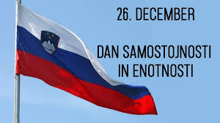
Pri ŠPORTU si boste sami izmislili zanimive športne dejavnosti. Delaj tisto, kar ti je najbolj všeč. Ne pozabi, da je najbolj pomembno to, da se gibaš.


